«Согласовано»  Начальник отдела образования  _________  «___» ___________ 2010 г.  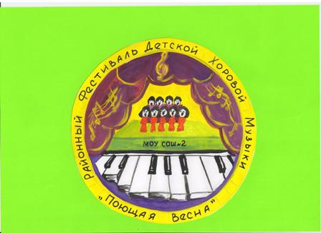 | «Утверждаю»  Директор МОУ СОШ № 2  _________ И.М. Летягина  «___» ___________ 2010 г.

ПОЛОЖЕНИЕ
о I районном фестивале детской хоровой музыки
«Поющая весна»

Общие положения
1. Учредителем I районного фестиваля детской хоровой музыки «Поющая весна» является МОУ СОШ № 2 г.Хвалынск Саратовской области
2. Соучредителем I районного фестиваля детской хоровой музыки «Поющая весна» является Отдел образования г.Хвалынск Саратовской области
3. Организатором I районного фестиваля детской хоровой музыки «Поющая весна» является МОУ СОШ № 2 г.Хвалынск Саратовской области
4. Фестиваль детской хоровой музыки проводится в 2011 году впервые, в дальнейшем планируется ежегодное проведение фестиваля детской хоровой музыки «Поющая весна» в рамках фестиваля-конкурса детской хоровой музыки «Поющая весна»

Цели и задачи фестиваля
1. Привлечение и приобщение учащихся общеобразовательных школ к хоровому искусству как самому доступному и массовому виду творчества детей;
2. Формирование эстетического вкуса учащихся через приобщение к русскому, советскому, зарубежному классическому хоровому наследию;
3. Содействие развитию творческих способностей и дарований детей и подростков через занятия хоровым искусством;
4. Воспитание патриотических чувств и любви к Родине, ее истории.

Участники фестиваля
В фестивале принимают участие хоровые коллективы средних и основных общеобразовательных школ города и района по следующим возрастным категориям:
- младший хор (учащиеся 1-3 классов);
- средний хор (учащиеся 4-6 классов);
- старший хор (учащиеся 7-11 классов);
- сводный хор (учащиеся 1-6 классов и 4-11 классов)
Количество участников хорового коллектива по каждой возрастной категории должно составлять не менее 15 человек.
Приветствуется наличие у хорового коллектива сценических костюмов или элементов костюма (шарфы, галстуки и др.)
Все участники фестиваля в сводном хоре исполняют заключительную песню «Праздник хора» К. Глюка. Ноты смотрите на сайте www.khvschool2.narod.ru

Требования к исполняемому репертуару
Младший и средний хоры исполняют два разнохарактерных произведения следующей тематики: Детство – Школа; Мир – Счастье. По желанию могут быть исполнены произведения русской и зарубежной классики, а также песни военно-патриотической направленности. Младший хор – одноголосие. Средний хор - одноголосие с элементами двухголосия.
Старший хор – двухголосье с элементами трехголосья. Исполнение трех произведений: произведение из русской и зарубежной классики; песня советских и современных композиторов; русская народная песня (без музыкального сопровождения).
В связи с 50-летием первого полета Ю.А. Гагарина в космос приветствуется исполнение произведений соответствующей тематики.

Критерии исполнения произведений
1. Подбор репертуара
2. Чистота интонирования
3. Унисонный и гармонический строй хора
4. Тесситурные возможности хора
5. Сложность хоровой партитуры
6. Техника звуковедения

Награждение участников
Хоровые коллективы награждаются дипломами и памятными подарками за участие в I районном фестивале детской хоровой музыки «Поющая весна».
Руководители хоровых коллективов награждаются дипломами и памятными подарками.

Время и место проведения фестиваля
Дата проведения I районного фестиваля детской хоровой музыки «Поющая весна» - 11 апреля 2011 года в 11.00
Место проведения - МОУ СОШ № 2 г.Хвалынск

Заявка
на участие в I районном фестивале детской хоровой музыки
«Поющая весна»
принимается до 1 марта 2011г. в МОУ СОШ № 2
на бумажном носителе или по электронной почте

Наименование образовательного учреждения
Название хорового коллектива
Возрастная категория хорового коллектива
Количество участников коллектива
Исполняемый репертуар с указанием полного названия произведений и авторов
Музыкальное сопровождение (фортепиано, фонограмма)
Ф.И.О. руководителя коллектива (полностью)
Ф.И.О. концертмейстера (полностью)
Контактный телефон (для оперативной связи с руководителем коллектива)

Адрес МОУ СОШ № 2
г. Хвалынск
улица Революционная, 260
телефон: 2-10-47
e-mail: khvschool2@mail.ru

